
实验记录要求
做好实验记录是进行科学研究的重要环节，也是为以后存档和复查而必须要做的工作；养成良好的实验记录习惯和及时总结归纳实验数据，将会极大地促进研究工作，我组长期重视和加强这一工作，每年定期进行1-2次实验记录检查，共同提高大家的科学研究水平。规范合格的实验记录须达到下述要求：

一般要求：

★ 所有实验现象的记录
★ 准确、无误、真实客观地记录
★ 随时、随地的记录
★ 整洁、清楚，编号和代号合理
★ 记录本规范，便于存档和复查

具体要求：

★ 规范的笔记本（统一编号）
★ 封面：项目名称、迄止时间、姓名
★ 实验时间：日期（年月日），具体时间（时分）
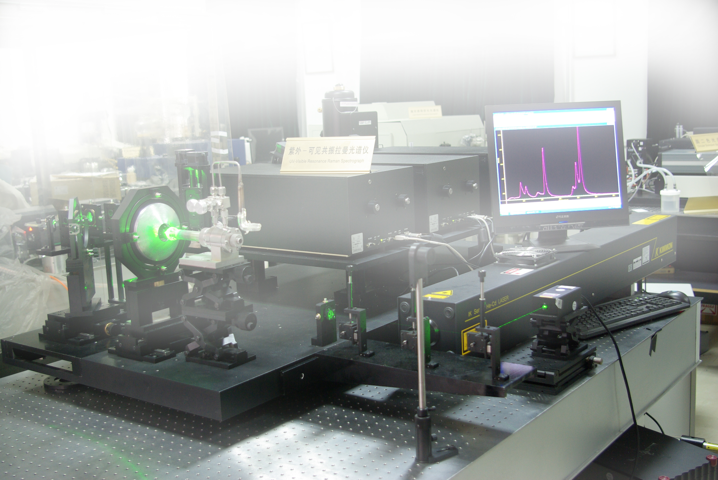
★ 实验目的和实验计划
★ 上次实验问题和现象
★ 实验所用仪器（型号、厂家、基本参数等）
★ 实验所用材料、药品（品名、厂家、等级标准等）
★ 实验装置草图
★ 实验详细步骤（真实具体）
★ 实验现象（直观和仪器显示，真实）
★ 原始数据（不加任何处理）
★ 结果和问题初步分析
★ 下次实验初步设想及相关文献

